# 基于STM32的大气压传感器模块实验

## 大气压力传感模块介绍

大气压力传感器模块，可检测大气压力值，通过IIC读取该值。

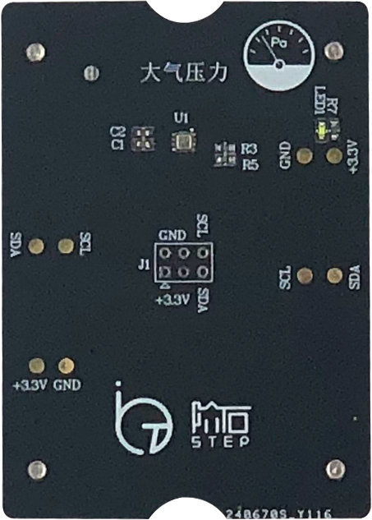

图 1大气压力传感器模块

## 实验内容

1. 了解大气压力传感器工作原理。
2. 编写程序检测大气压力。

## 实验目的

1. 认识大气压力传感器。
2. 了解大气压力传感器工作原理。
3. 掌握大气压力传感器配合其他模块使用技巧。

## 实验环境

表 1 实验所需要硬件及软件

|  |  |  |  |
| --- | --- | --- | --- |
| **序号** | **名称** | **数量** | **备注** |
| 1 | PC机 | 1台 | PC机安装有MDK5，ST_LINK驱动 |
| 2 | STM32底座 | 1个 |  |
| 3 | 大气压力传感器模块 | 1个 |  |
| 4 | ST_LINK下载器 | 1个 |  |
| 5 | ST_LINK下载器连接线 | 1根 |  |
| 6 | 大气压力传感器实验代码 | 1份 |  |

## 实验要求

1. 理解大气压力传感器工作原理。
2. 能够编写程序检测大气压力传感器输出信号。

## 实验原理

1. **大气压力传感器工作原理**

传感器是在单晶硅片上扩散上一个惠斯通电桥，电压阻效应是桥壁电阻值发生变化，产生一个差动电压信号。此信号经专用放大器，再经电压电流变换，将量程相对应的信号转化成标准4～20mA/1～5VDC。采用先进的电路模块技术开发变送器，用于实现对环境压力的测量，输出标准的电压信号，方便使用。

1. **软件设计**

主函数中初始化完成后，在while(1)中读取大气压力数据并打印到串口2中。

|  |
| --- |
| #include "FlameSensor.h"  #include "Atmosphere.h"  #include "stm32f1xx.h"  #include "string.h"  #include "delay.h"  #include "RS485.h"  #include "usart.h"  /**  ************************************************************  ************************************************************  ************************************************************  *  * 作者： 重庆八城科技  *  * 日期： 2019-01-01  *  * 版本： V1.0  *  * 说明： 大气压力模块实验  *  * 修改记录：  ************************************************************  ************************************************************  ************************************************************  **/  int main(void)  {  HAL_Init(); //初始化HAL库  Rs485_Init(); //初始化RS485  Atmosphere_Init(); //初始化大气压力传感器  UART1_Init(115200); //初始化串口一  UART2_Init(115200); //初始化串口二  while(1)  {  delay_ms(1000);  Atmosphere_TestFunc(); //检测大气压力数据并输出到串口2中  }  } |

在Atmosphere_TestFunc()函数中获取大气压力数据并将数据打印到串口中。

|  |
| --- |
| //==========================================================  // 函数名称： Atmosphere_TestFunc  //  // 函数功能： 测试程序  //  // 入口参数： 无  // 返回值 : 无  //  // 说明：  //==========================================================  uint8_t Atmosphere_TestFunc(void)  {  float temp_act = 0.0, press_act = 0.0,hum_act=0.0;    readData(&pres_raw,&temp_raw,&hum_raw);//从寄存器读出温度、湿度、压力    temp_act = (float)calibration_T(temp_raw) / 100.0;  press_act = (float)calibration_P(pres_raw) / 100.0;  hum_act = (float)calibration_H(hum_raw) / 1024.0;    printf("TEMP : %fDegC\r\n",temp_act);  printf("PRESS : %fhPa\r\n",press_act);  printf(" HUM :%f\r\n ",hum_act);  } |

## 实验步骤

1. 将大气压力传感器模块安装在STM32底座上，如下图2所示。ST_LINK连接PC机与大气压力传感器模块的STM32底座下载程序。

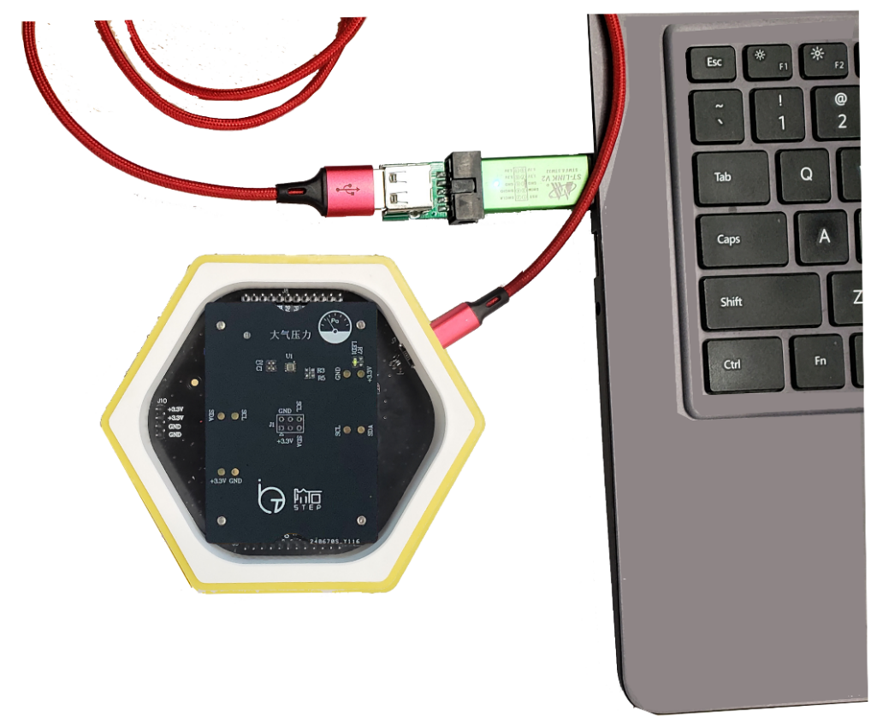

图 2 搭建实验硬件平台

1. 打开目录：24、大气压力模块\大气压力传感器模块程序\USER\找到Atmosphere工程文件*，*如图3，双击启动工程。

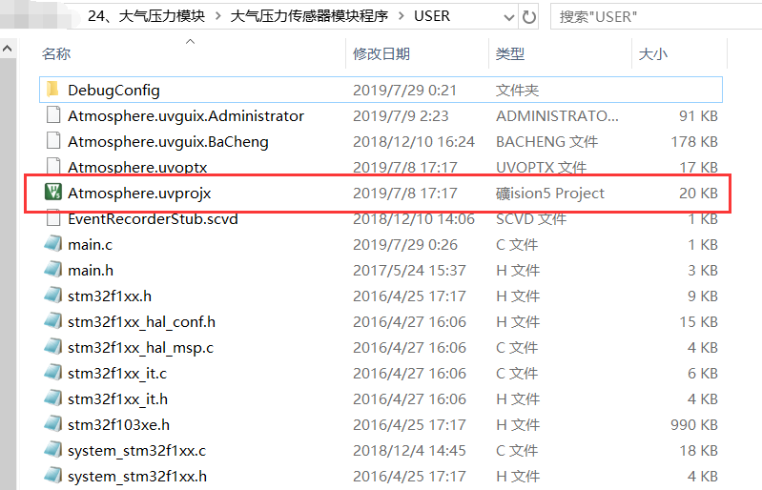

图 3 启动工程

1. 编译工程，然后将程序下载到安装大气压力传感器模块的底座中。

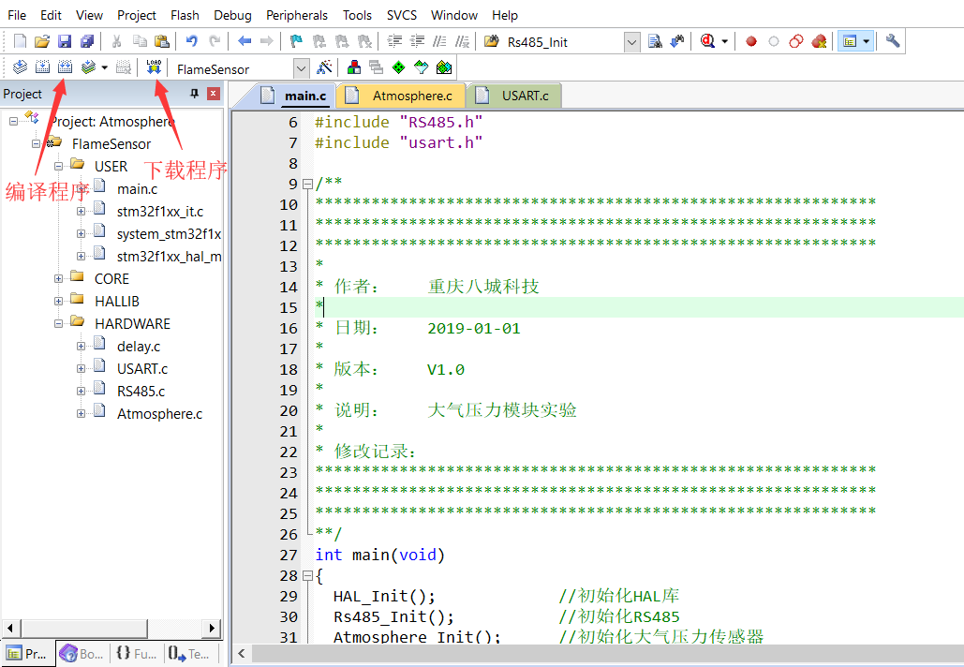

图 4 编译并下载程序

1. 读取到的数据由串口打印出来。